Отчет
о выполнении лабораторной работы № 2
по учебной дисциплине «Цифровая обработка сигнала»

Выполнил: Рябчиков Д.Е.
^{(подпись)}
Проверил:
^{(подпись)}
Дата 1.11.2025

МОСКВА 2024

Тема работы
ДИСКРЕТИЗАЦИЯ СИГНАЛОВ.
Цель
изучить явление размножения спектра при дискретизации непрерывных сигналов, влияние выбора частоты дискретизации на спектр дискретного сигнала.
Задание
- Моделирование дискретизации непрерывного гармонического сигнала $f_{1}$ при выборе частоты дискретизации $f_{s1}$ более чем в два раза превышающей частоту сигнала ($f_{s1}>2f_{1}$).
- Моделирование дискретизации непрерывного гармонического сигнала $f_{2}$ при выборе частоты дискретизации $f_{s2}$ в пределах $f_{2}<f_{s2}<2f_{2}$.
- Моделирование дискретизации непрерывного гармонического сигнала $f_{3}$ при выборе частоты дискретизации $f_{s3}$ меньше частоты сигнала пределах $f_{s3}<f_{3}$.

Ход работы

Задание №1.
Согласно теореме Котельникова мы можем восстановить исходный сигнал из дискретной последовательности и избежать наложения спектров, если частота дискретизации соответствует условию: $f_{s}>2fв$. Частота дискретизации должна быть более чем в 2 раза больше частоты среза фильтра.
$f_{1}=320 Гц$. $f_{s1}=1280 Гц$,
Теоретически мы должны получить, что на период должно приходиться $n_{T}=\frac{f_{s1}}{f_{1}}=\frac{1280}{320}=4$
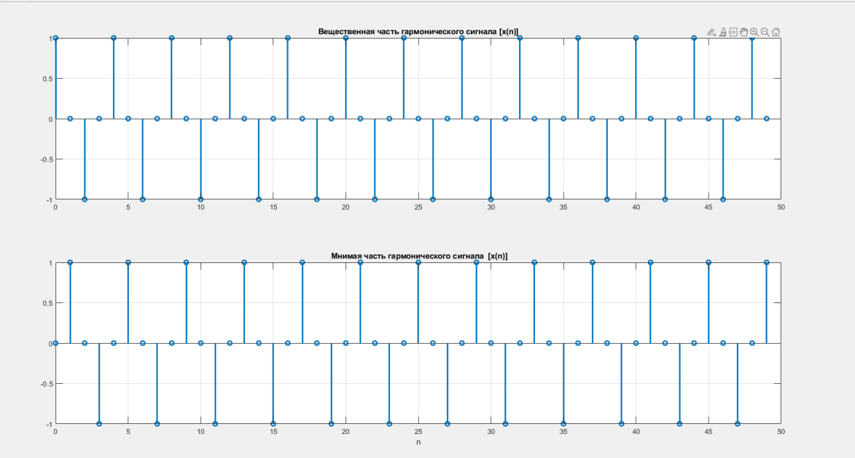
Используя script-файл LR_02_discret, вывел графики дискретной последовательности для сигнала вида $x_{c}\left(t\right)=e^{2πf_{1}t+φ}$

Рисунок. График гармонической дискретной последовательности в соответствии с заданием.

Как видно на Рисунке 1, на один период приходится 4 отсчета.
Т.к. сигнал представляется в виде косинуса, то можно вывести, что сигнал с частотой $f_{1}^{k}$ будет неотличим от сигнала с частотой $f_{1}$ при частоте дискретизации $f_{s1}$. Где $f_{1}^{k}=kf_{s1}±f_{1}$.
Тогда покажем это. Пусть
$$k=1, f_{1}^{1}=f_{s1}+f_{1}=1*1280+320=1600Гц$$
$$k=2, f_{1}^{-1}={2*f}_{s1}+f_{1}=2*1280+320=2880 Гц$$
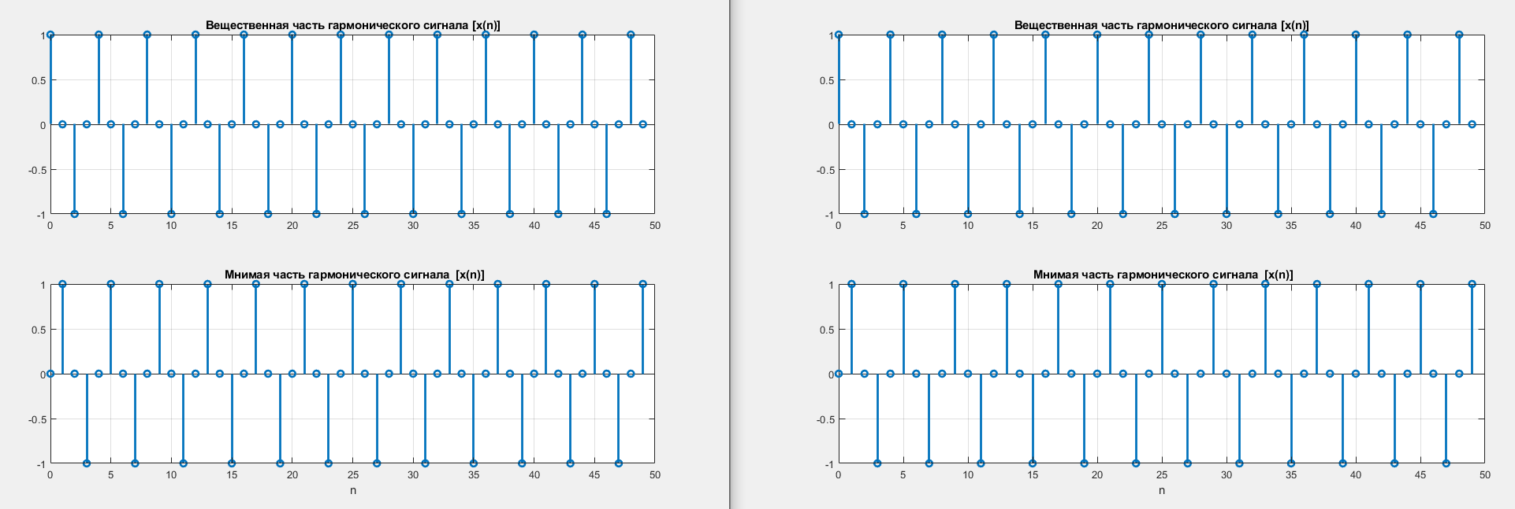
Смоделируем эти сигналы:

Рисунок 2. Графики дискретных последовательностей. Справа для к=1, слева для к=2

Задание №2.
Основной полосой частот называется диапазон $\left[-\frac{f_{s}}{2};\frac{f_{s}}{2}\right]$
Рассмотрим случай, когда частота дискретизации лежит в диапазоне $f_{2}<f_{s2}<2f_{2}$. В этом случае условия теоремы Котельникова не соблюдаются.
Пусть $f_{2}=3000$ Гц при частоте дискретизации $f_{s2}=4200$ Гц.
Тогда в теории на период должно приходиться $n_{T}=\frac{4200}{3000}=1.4$отсчетов.
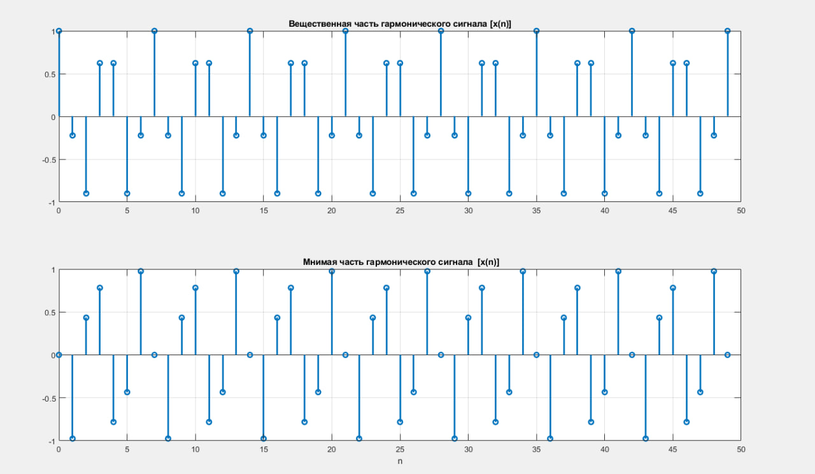
Рисунок 3. График для обозначенных частот
На Рисунке 3 видно, что на период приходится 7 отсчетов.
Тогда поищем среди частот с таким же количеством отсчетов на период ту частоту, которая находилась бы в основной полосе частот, т.е. соблюдалась бы теорема Котельникова.
Такому количеству отсчетов при заданной частоте дискретизации соответствует сигнал с частотой $f_{2}^{0}=\frac{f_{s2}}{n_{T}}=\frac{4200}{7}=600 Гц$.
Найдем частоту, находящуюся в основной полосе частот. $f_{2}^{*}=5400 Гц$
Найдем еще частоту, неотличимую от заданной.
$$f_{2}^{**}=f_{s2}+f_{2}=4200+5400=9600 Гц$$
Причем $f_{2}^{*}$ может быть найдена по той же формуле только с коэффициентом -1.
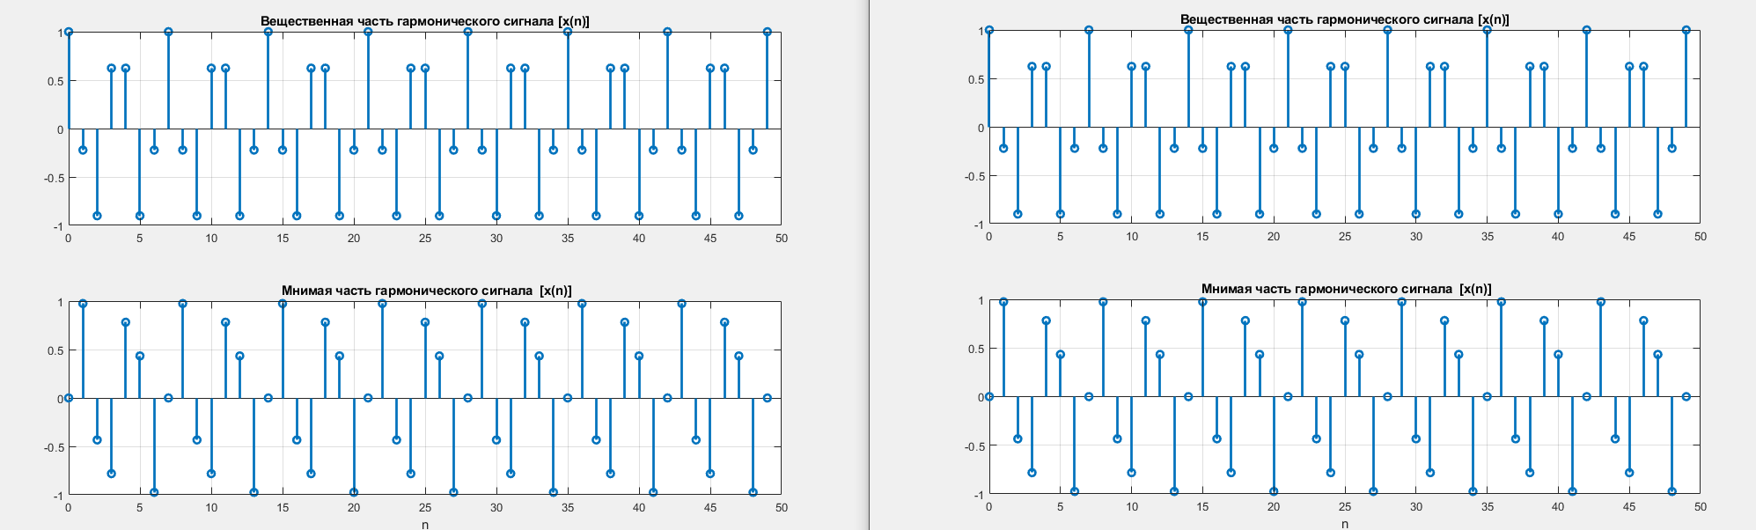
Рисунок 4. Графики для частоты находящейся в основной полосе частот и частоты найденной по формуле с к=1
Как видно на Рисунке 4. Графики похожи и сигналы при заданной частоте дискретизации неотличимы.

Задание №3
Рассмотрим теперь частоты, которые явно не соблюдают условие теоремы Котельникова.
Пусть $f_{3}=6360$Гц, а $f_{s3}=5300$Гц, т.е. $f_{3}>f_{s3}$.
Понятно, что количество отсчетов на период должно составлять менее одного получается, что между соседними отсчетами проходит как минимум одно колебание, и восстановить сигнал не представляется возможным.
Как видно из Рисунка 5 на период сигнала приходится 5 отсчетов. Рассчитаем частоту, находящуюся в основном диапазоне частот.
Основной диапазон частот: $\left[-2650;2650\right]$, т.к. $\frac{f_{s3}}{2}$=2650 Гц
Такому количеству отсчетов соответствует сигнал с частотой: $f_{3}^{'}=\frac{f_{s3}}{n_{T}}=\frac{5400}{5}=1272 Гц$.
Найдем частоту, находящуюся в основном диапазоне частот: $f_{3}^{0}=6360-5300=1060 Гц$.
Определим ещё 2 частоты дискретизации, для этого
1) fs3 = f3 * nт = 31800 Гц
2) fs4 = f4 * nт = 4240 * 5 = 21200 Гц
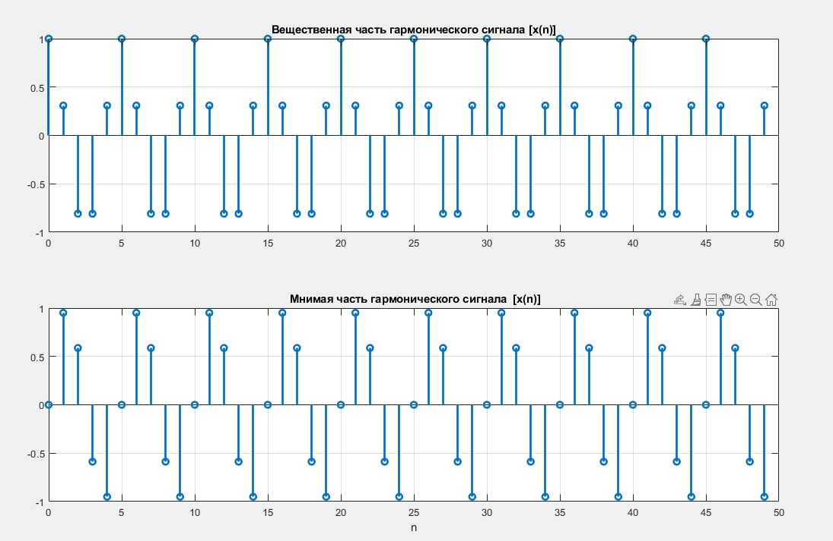
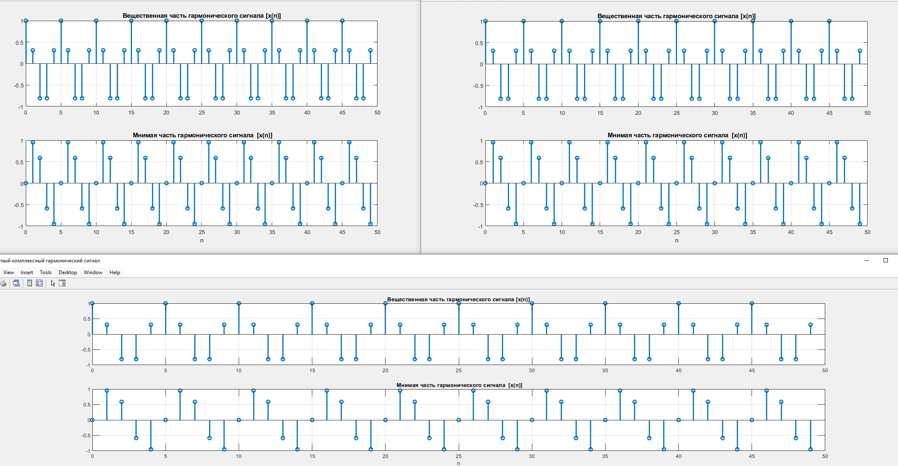
Рисунок 5. График для частот задания №3

Рисунок 6. Графики для рассчитанных частот
Из Рисунка 6 видно, что графики неотличимы

Вывод
В системе моделирования MATLAB смоделировал дискретизацию гармонических непрерывных сигналов. Понял, что сигнал можно восстановить при заданной частоте дискретизации только если частота этого сигнала находится в основном диапазоне частот. Иначе существует неограниченное множество частот, при которых сигнал будет неотличим при указанной частоте дискретизации.
Спектр дискретного сигнала отличается от спектра аналогово тем, что у него происходит эффект размножения спектра. И он имеет бесконечное количество копий спектра аналогового сигнала.
Когда не выполняется теорема Котельникова, происходит так, что спектры копий дискретного сигнала накладываются на спектр дискретизированного сигнала, из-за чего восстановление исходного аналогового сигнала не представляется возможным.
Фильтр низких частот нужен для пропускания сигналов только ниже определенной частоты, тем самым на вход АЦП не приходят сигналы, которые не могут быть правильно дискретизированны, т.е. для них не выполняется теорема Котельникова.
В случае дискретизации узкополосных сигналов выбор частоты в соответствии с теоремой Котельникова будет избыточно высоким. Поэтому для дискретизации узкополосных сигналов применяют другой метод.
Частота дискретизации может быть выбрана из диапазона:
$$\left[\frac{2f_{н}+∆F}{m+1};\frac{2f_{H}-∆F}{m}\right]$$
Где m – произвольное число, для которого выполняется $f_{s}>2∆F$

